Отчёт по индивидуальному проекту №6

Операционные системы

Луангсуваннавонг Сайпхачан

Содержание

Список иллюстраций

Список таблиц

# 1 Цель работы

Целью работы является добавление на сайт поддержки русского и английского языков, а также публикация новых постов.

# 2 Задание

1. Сделать поддержку английского и русского языков.
2. Разместить элементы сайта на обоих языках.
3. Разместить контент на обоих языках.
4. Сделать пост по прошедшей неделе.
5. Добавить пост на тему по выбору (на двух языках).

# 3 Выполнение проекта

Сначала я перехожу к конфигурационному файлу, чтобы добавить поддержку как английского, так и русского языков на моём сайте. Мой сайт изначально был на русском, поэтому мне нужно добавить только поддержку английского языка. (рис. 1)

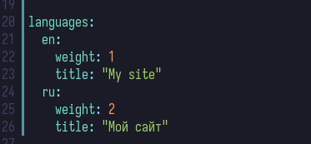

Рис. 1: Изменение файла конфигурации

Затем я добавляю все элементы сайта на русском языке в английскую версию сайта, а также изменяю некоторую информацию внутри сайта. (рис. 2 и рис. 3)

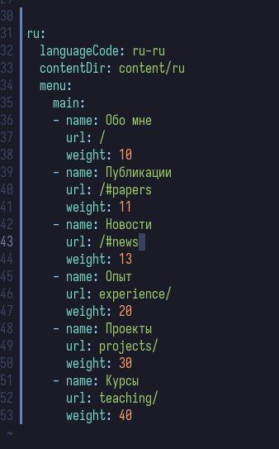

Рис. 2: Добавление всех элементов

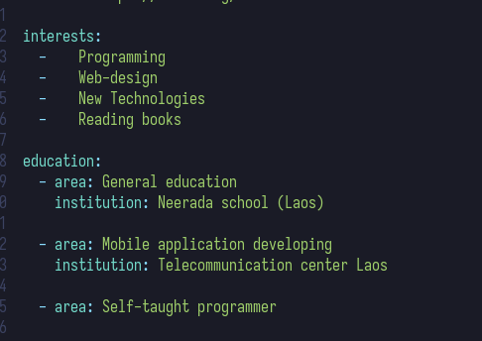

Рис. 3: Добавление всех элементов

После завершения добавления поддержки как английского, так и русского языков на сайт, я публикую обычный пост о том, что произошло за последнюю неделю, на обоих языках. (рис. 4)

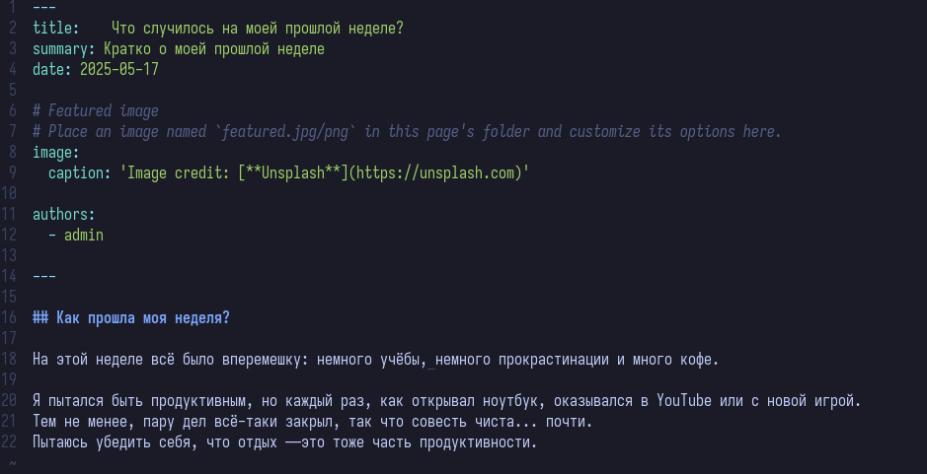

Рис. 4: Добавление сообщения о прошлой неделе

Затем я публикую ещё один пост на тему по своему выбору на двух языках: сначала на английском, затем добавляю поддержку для русского языка. (рис. 5)

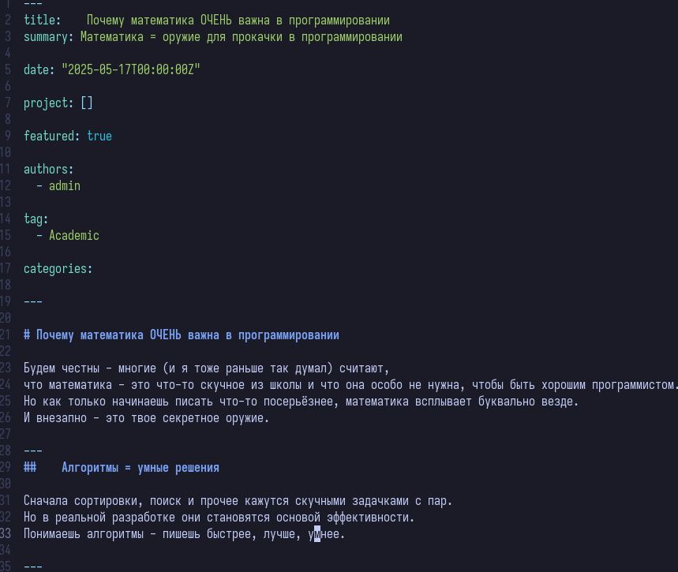

Рис. 5: Добавление сообщения на выбранную тему

После завершения я обновляю все изменения на удалённом сайте. В результате весь сайт теперь поддерживает два языка — русский и английский. (рис. 6 и рис. 7)

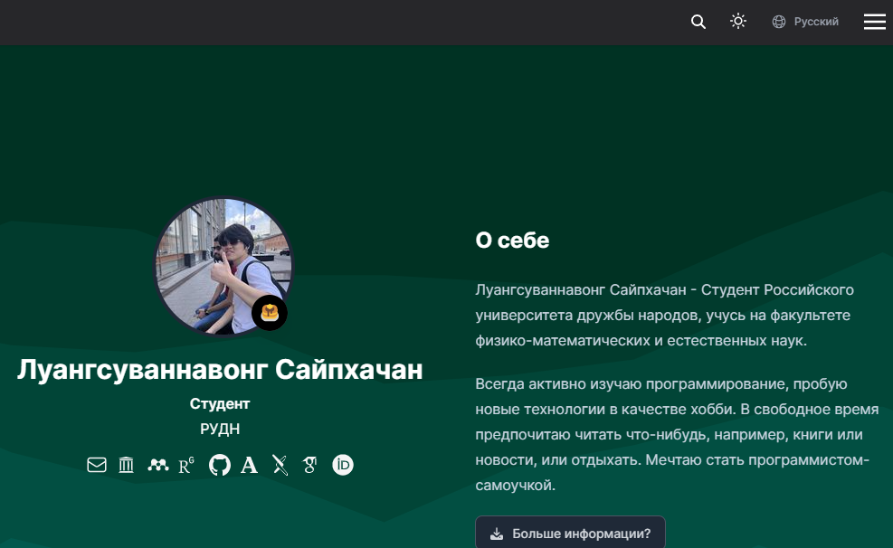

Рис. 6: Сайт на русском языке

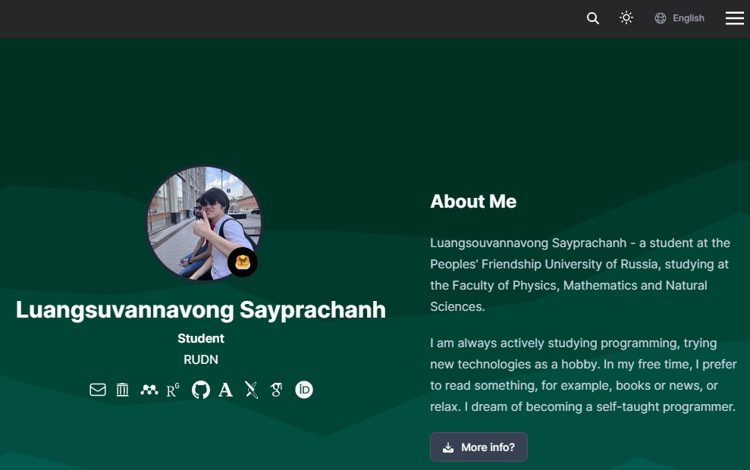

Рис. 7: Сайт на английском языке

# 4 Выводы

В этой работе, я добавил поддержку русского и английского языков на сайт, а также опубликовал новые посты.